Документация по ЧЧ в АП:
- Включаем работу записывающих апи для ЧЧ:
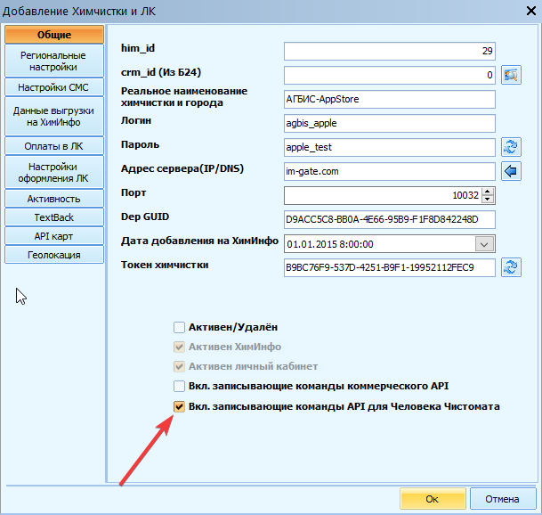
- В карточке клиента включаем разрешение на работу чистомена:
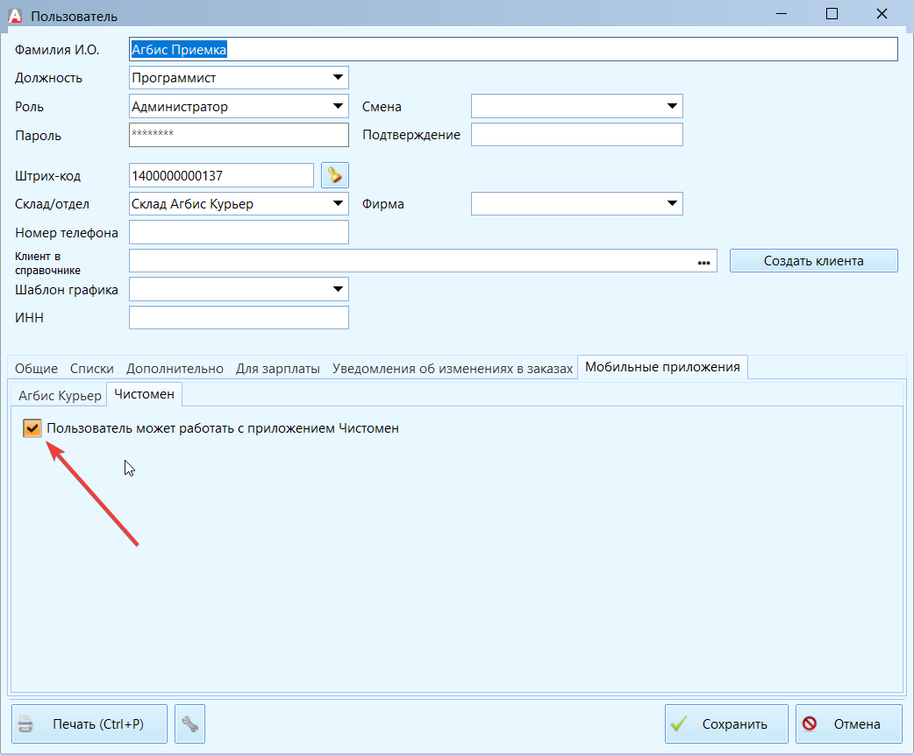
Если данную галочку включить, то при авторизации в АП у данного пользователя (при включении записывающих апи) всегда будет только режим Чистомена. Авторизация такого пользователя не занимает лицензии основного модуля!

Ограничения режима Чистомена в АП:
- На главном экране скрываются все кнопки кроме: принять накладную, поиск заказа и принять мешок
- На главном экране в выезжающем меню скрываются все кнопки кроме Рабочего стола
- В окне заказа скрываются все вкладки кроме ИНФО
- В окне заказа может отображаться только кнопка “ВЫДАТЬ ЗАКАЗ”, при условии что все условия для ее появления соблюдены
- В окне заказа мы скрываем возможность печати

Технические ограничения на новый режим: если в модуле АП включился режим чистомена, то команда сохранения мешка с пломбой ретранслируется через наш сервер himinfo. На стороне ретранслятора идет фиксация данной команды, для того чтобы в будущем выставить счет за выполненную команду. Фиксация команды происходит только в случае успеха операции. Если произошла ошибка на сервере и команда не выполнилась фиксации не произойдет. Также фиксации не произойдет если мы попытались сохранить повторно одну и туже пломбы. В этом случае на стороне АП выдастся сообщение о том, что номер пломбы уже используется.
Подсчет кол-во команд осуществляется через задачник:
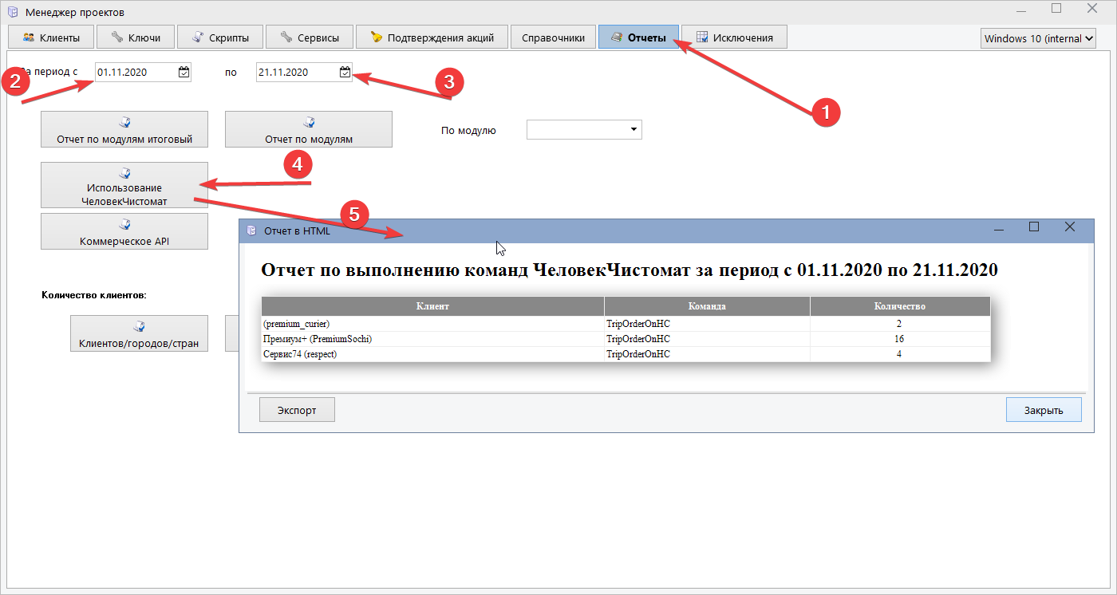

Пример программы:
